★★★★☆
題組：Problem Set Archive with Online Judge
題號：10318: Security Panel
解題者：魯喆元
解題日期：2023年5月25日
題意：
給兩個數字(row和column)代表所有燈組成的2D平面長寬，輸入0 0代表結束，再給定燈被switch的規則 (按九宮格的中心時，有哪幾個燈會同時被switch)，求最後能將所有燈點亮的按法，如果找不到就輸出”Impossible.”。
題意範例：
Sample Input
2 3
**.
.*.
*..
0 0
Sample Output
Case #1
2 5 6
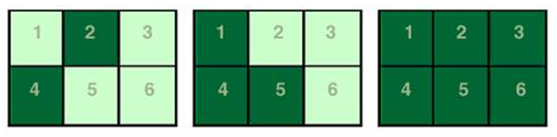

解法：
- 暴力解(DFS 剪枝)
用 DFS 遍歷所有可能，遍歷的過程中，每個燈只能被按一次所以要避開已經 switch 過的燈(點亮的燈)，另外，如果現在遍歷到第 n 個 row，可以檢查第 n-2 個 row 的燈有沒有全亮，如果沒有則 return false (進行剪枝)，因為 switch 的規則限制在九宮格裡，所以遍歷到第 n 個 row 時已經無法影響到第 n-2 個 row。
解法範例：
無
討論：
1)最關鍵的是要想出每個燈只能被按一次，之後的解法就有點像N-Queens
2) 除了暴力解以外有沒有其他解法
3) 用 ‘\n’ 比 endl 更快
程式：
無

